Estado do Rio Grande do Norte
Câmara Municipal do Natal – Palácio Padre Miguelinho
GABINETE DA VEREADORA NINA SOUZA

PROJETO DE LEI N° _____/2021

Revoga a lei nº 5374 de 08/07/2002, que reconheceu de Utilidade Pública Municipal o Núcleo de Desenvolvimento Social- NDS, localizado no Município de Natal/RN.

Artº1 – Fica revogada integralmente a lei nº 5374, de 08/07/2002, publicada no diário oficial do município de Natal na data de 08/07/2002, que reconheceu o NDS – Núcleo de Desenvolvimento Social, como de Utilidade Pública Municipal, localizado no município de Natal, sob o CNPJ 04.656212/ 0001/ 82.

Artº2 – Esta lei entrará em vigor na data de sua publicação.

JUSTIFICATIVA

A presente proposta objetiva revogar integralmente a lei municipal nº lei nº 5374 de 08/07/2002, que reconheceu de Utilidade Pública Municipal o Núcleo de Desenvolvimento Social- NDS, Localizado no Município de Natal/RN
O pedido de revogação atende ao pleito do próprio Núcleo de Desenvolvimento Social NDS, representado pelo seu diretor executivo, mediante termo de renúncia datado em 23/ 02 /2021. Argumenta o representante legal da entidade que a renúncia se impõe em fase de impossibilidade de acumular o título de Organização da sociedade civil de interesse público –OSCIP, que a entidade possui com a de utilidade pública Municipal, conforme determina o artigo 18 da lei federal 9790/1999.

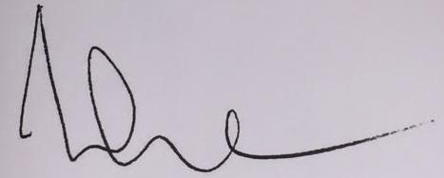
______________________________
NINA SOUZA - Vereadora PDT

